Ardunio

Resistencia LDR

LunikSoft
Fco. Javier Andrade
http://www.luniksoft.info
El autor no se responsabiliza del contenido. No asume ninguna responsabilidad, por cualquier inexactitud en la documentación, en los programas, en el cableado y diagramas, ni de los daños derivados de la utilización del material proporcionado.

introducción
Una vez comprobado que nuestro Arduino esta en perfectas condiciones entraremos en materia. El primer proyecto que haremos empleara una resistencia LDR para determinar la intensidad de la luz ambiental y enviará los datos al PC a través del Arduino.

Resistencia LDR
Una fotoresistencia o resistencia LDR (Light Dependent Resistor o resistencia dependiente de la luz) es una resistencia que aumenta o disminuye su valor según la luz que le incide. El valor de su resistencia varia entre pocos ohmios (cuando le da la luz) y varios megaohmios (cuando esta a oscuras). Su tiempo de respuesta es típico es de aproximadamente 0.1 segundos. Por supuesto para saber los valores exactos de todos estos parámetros hay que consultar el datasheet correspondiente.

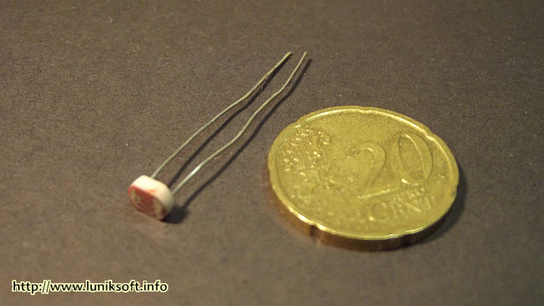
Componentes
1 x Arduino Uno (o compatible)
1 x Resistencia LDR (R2)
1 x Resistencia 1kΩ (R1)
1 x Placa de pruebas (recomendado)
1 x Juego Cables

CIRCUITO
Para poder conectar esta resistencia variable tenemos que hacerlo a través de un divisor de tensión.
Básicamente un divisor de tensión es un circuito básico de electrónica que pretende obtener una salida de tensión mas baja partiendo de una tensión de entrada, para ello empleamos 2 resistencias en serie.
Hay 2 opciones de conexión del divisor de tensión con nuestro Arduino. Estas se diferencian en si se quiere obtener un valor de tensión alto si la resistencia esta en ausencia de luz y bajo si se encuentra respuesta a mucha claridad, o viceversa, poca tensión con ausencia de luz y mucha cuanto mas claridad.

Conexión como divisor de tensión con resistencia LDR inferior. En este caso el divisor de tensión nos dará la tensión mas alta cuando tengamos el LDR en la oscuridad. Cuando mas luz le incida menos tensión tendremos en la entrada analógica del Arduino.

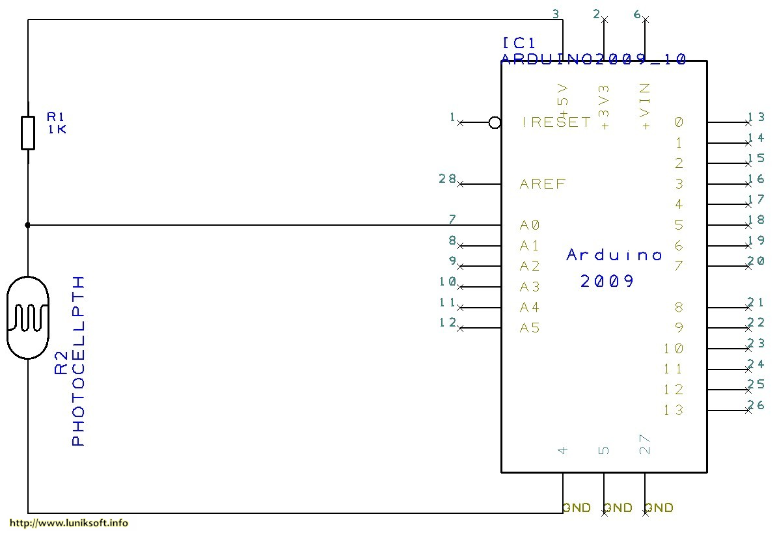

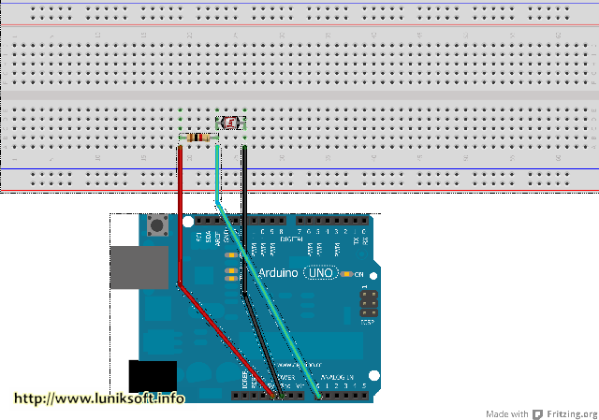

CODIGO FUENTE (sketch)

/*
Lee el valor de una resistencia LDR y lo envia al ordenador
*/

//Rutina setup que se ejecuta cuando se presiona reset
void setup() {
// Inicializar la comuniación serie a 9600 baudios
Serial.begin(9600);
}

//Rutina principal que se ejecuta indefinidamente
void loop() {
// Lee el valor de la entrada analogica 0
int sensorValue = analogRead(A0);
// imprime el valor para poder leerlo
Serial.println(sensorValue);

delay(1);
}

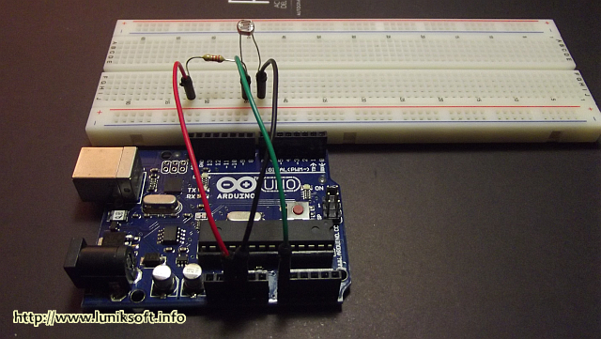
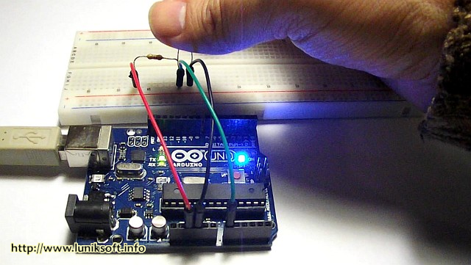
Para la alimentación del circuito empleamos la conexión USB (nos sirve por tanto para subir el Sketch, como alimentación de 5v y para recibir los datos del sensor). Para ver los resultado simplemente arrancamos el IDE del Arduino y vamos a la opción Herramientas / Monitor Serial.


